Oslo – hl. m. Norska

# Základní informace

Stát: Norsko

Rozloha: 454 km²

Vznik: 1048

Počet obyvatel: 1 041 377 (2020)

Souřadnice: 59°54′ s. š., 10°45′ v. d.

# Doprava:

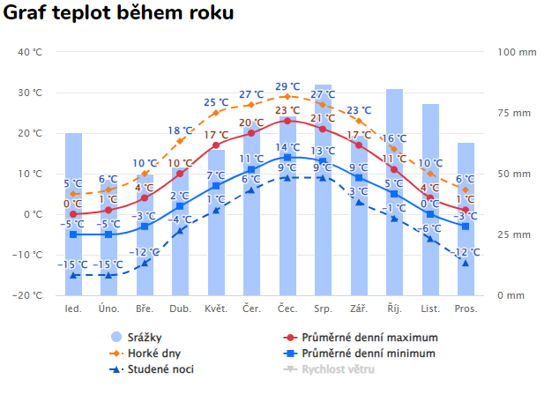Metro (6 linek), tramvaj

Cena-jedna jízda: 35 NOK (73 Kč)

Na kole

aplikace: https://play.google.com/store/apps/details?id=no.ruter.reise&hl=en

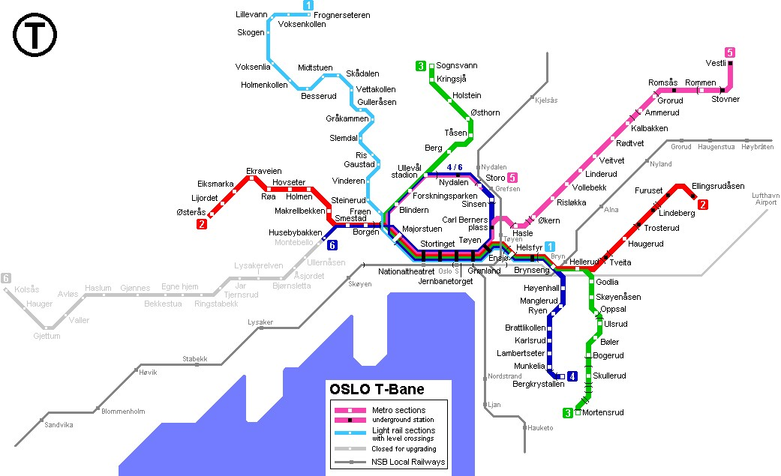

# Historie

Oslo bylo založeno v roce 1048 králem Haraldem III. V roce 1299, za panování Håkona V., se stalo hlavním městem a byl vybudován hrad Akershus. Za dánské nadvlády město tento status ztratilo. Ve 14. století se dostalo pod nadvládu Hanzovní ligy – obchodního svazu středověkých německých měst. V roce 1624 město vyhořelo. Bylo znovu vystavěno na druhé straně zálivu dánským králem Kristiánem IV., podle něhož dostalo jméno Christiania; původní název mu byl vrácen po 300 letech, k 1. lednu 1925. V roce 1811 byla založena univerzita v Oslu (Universitetet i Oslo). Roku 1814 se Oslo stalo opět hlavním městem a 17. května toho roku byla v parlamentu (Stortinget) slavnostně přijata první samostatná ústava. Tento den se stal nejvýznamnějším norským svátkem (Den ústavy). V roce 1952 se zde uskutečnily Zimní olympijské hry.

Zajímavá je historie vzniku městského znaku Osla (viz obrázek). Je na něm postava svatého Hallvarda, patrona města, sedícího na trůnu. V levé ruce drží tři šípy, v pravé mlýnský kámen. Nápis ve spodní části znaku vyjadřuje heslo Jednotné a pevné Oslo.

# Památky

**Královský palác** byl postaven v 1. polovině 18. století jako norská rezidence švédsko-norského krále Karla XIV. V současnosti je oficiální rezidencí norské královské rodiny.

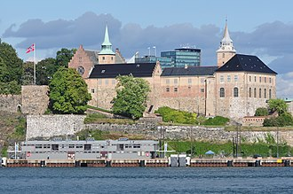**Hrad a pevnost Akershus** (Akershus slott og festning) byly založeny pravděpodobně v 90. letech třináctého století za vlády krále Haakona V.. První písemná zmínka o pevnosti totiž pochází z roku 1300 – z dopisu krále Haakona kostelu Mariakirke v Oslu. V komplexu hradu a pevnosti je nyní 54 objektů, z nichž je trvale přístupné pouze Muzeum domácího odboje za II. světové války (Museum av hjemmefront).

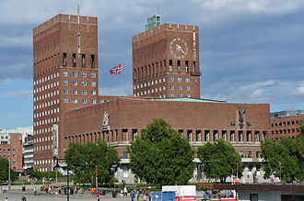**Radnice v Oslu**, kde se každoročně 10. prosince udílí Nobelova cena míru. Funkcionalistická stavba byla dokončena v listopadu roku 1936. V jedné z jejích dvou 66 metrů vysokých věží je umístěna zvonkohra se 49 zvony. Výzdoba budovy trvala 19 let (1931–1950). Práce přerušila německá okupace Norska v dubnu 1940.

**Stortinget** – budova norského parlamentu, navržena architektem Emilem Victorem Langletem a otevřena dne 5. března 1866.

# Top 10 turistických cílů

### Opera

Pouhých 5 minut chůze od hlavního nádraží (Oslo S) naleznete budovu Opery, na tu si nestandardně můžete i vylézt a užít si krásného výhledu na město a fjord. Jedná se o architektonicky unikátní stavbu, a to nejen zvenčí, ale i zevnitř. Stojí tedy za to zakoupit si lístek na některé z představení a užít si toto místo se vším všudy. V roce 2009 navíc Opera získala cenu za architekturu Mies van der Rohe.

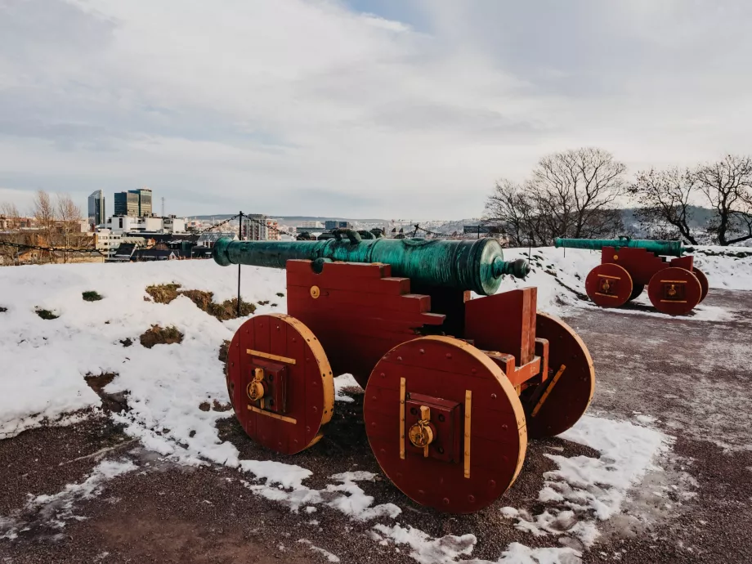

### Pevnost Akershus

Pevnost Akershus se začala stavět někdy okolo roku 1300, když si na ni vylezete, dýchne na vás poněkud středověká atmosféra. Dnes významnou část pevnosti využívá armáda, Akershus je i přesto zčásti přístupný turistům a pevností je možné projít směrem od Opery až k Aker Brygge. Shora je pak opravdu nádherný výhled právě na přístav a Aker Brygge.

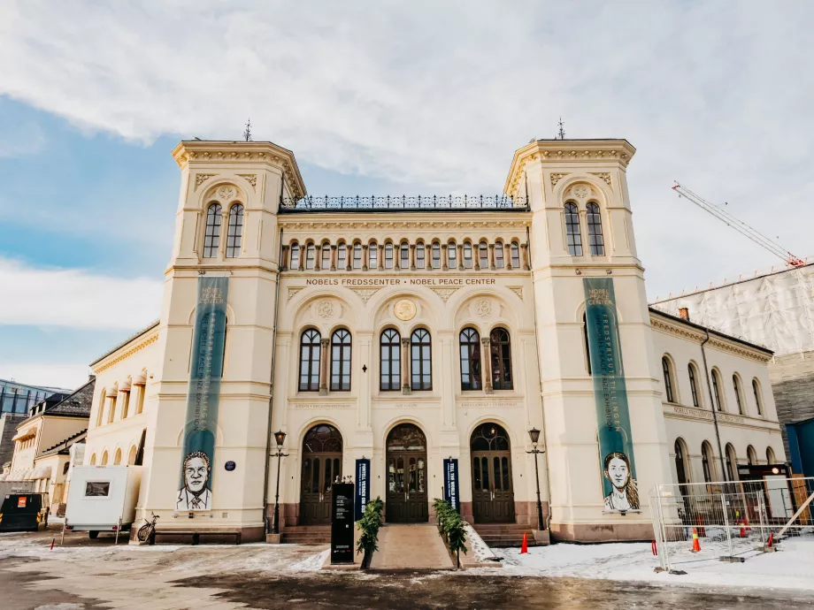

### Nobelovo muzeum

Pětiminutovou procházkou z Akershusu dojdete přes přístav k Nobelovu muzeu, které zcela jistě stojí za to navštívit. Je otevřeno každý den v době od 10–18 hodin a zaplatíte za něj 120 NOK v případě dospělých a 80 NOK v případě studentů a seniorů; děti a mládež pod 16 let jsou zdarma. Každý rok se expozice mění v závislosti na tom, kdo zrovna získal Nobelovu cenu míru.

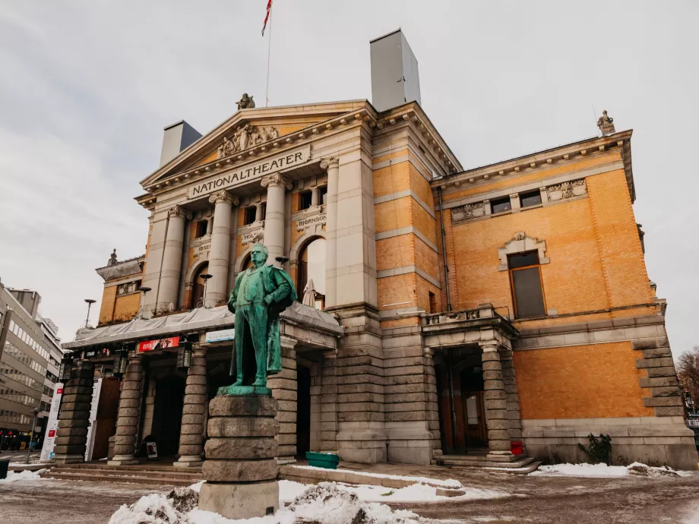

### Národní divadlo

Národní divadlo v Oslu

Na hlavní třídě Karl Johans Gate naleznete mezi královským palácem a budovou parlamentu historickou budovu Národního divadla. Naproti němu se pak nachází fotogenická budova právnické fakulty Univerzity v Oslu, která se pyšní krásnými antickými sloupy.

### Královský palác

U královského paláce na samém konci Karl Johans gate, v němž bydlí král Harald V. s královnou Sonjou, si můžete denně v 13:30 prohlédnout střídání stráží.

### Budova parlamentu

V budově parlamentu je možné zúčastnit se prohlídky, která se koná každou sobotu, je zadarmo a trvá asi hodinu. Bližší informace o časech a případných přerušeních v prohlídkách naleznete na oficiálním webu.

### Katedrála Oslo Domkirke

Při procházce po hlavní třídě Karl Johan směrem k Hlavnímu nádraží narazíte po levé straně na známou katedrálu Domkirke. Tato katedrála je důležitou náboženskou i historickou stavbou a norská královská rodina ji využívá ke svatbám a pohřbům.

### Vigelandsparken

Park plný známých soch zvaný Vigelandsparken je největším sochařským parkem na světě, který byl vytvořen pouze jedním sochařem, v tomto případě Gustavem Vigelandem. Park je otevřen ve dne i v noci, a tak každý turista dostane šanci vyfotit se mimo jiné se známou sochou řvoucího dítěte.

### Hovedøya a okolní ostrovy

Turisty i místními velmi oblíbená a v létě vysoce frekventovaná lodní trasa B1 vede z přístavu od Nobelova muzea na ostrovy Hovedøya, Bleikøya, Gressholmen, Lindøya øst, Lindøya vest, Nakholmen, Hovedøya a zpět do centra. Dobrou trasou je vyskočit hned na druhé zastávce, kterou je Hovedøya, tam strávit trochu času a po cestě zpět naskočit na stejnou loď, ale v čase, kdy jede okružní cestu a umožní vám tedy podívat se i na okolní ostrovy.

### Skokanský můstek Holmenkollen

Skokanský můstek Holmenkollen s perfektní vyhlídkou na město a fjord si prohlídnete za 140 NOK v případě dospělých, 120 NOK v případě studentů a seniorů a pouhých 70 NOK v případě dětí. Pozor, otevírací doba se liší v závislosti na roční době! Od října do dubna ho navštívíte v době od 10–16 hodin, od května do září od 10–17 hodin a v případě června, července a srpna je otevírací doba dokonce prodloužená na 9–20 hodin. Součástí je menší muzeum skoků z můstku.

Dopravíte se sem metrem linkou 1 na stanici Holmenkollen a následně asi 15 minut chůze.

# Osobnosti

**Vilhelm Bjerknes** (1862–1951), meteorolog

**Ragnar Frisch** (1895–1973), ekonom, nositel Nobelovy ceny (1969)

**Odd Hassel** (1897–1981), fyzikální chemik, nositel Nobelovy ceny (1969)

**Vidkun Quisling** (1897–1945), důstojník a fašistický politik

**Lars Onsager** (1903–1976), teoretický fyzik, nositel Nobelovy ceny (1968)

**Sonja Henie** (1912–1969), krasobruslařka a herečka

**Sonja Norská** (* 1937), norská královna-manželka

**Steve Sem-Sandberg** (* 1958), švédský spisovatel

**Jo Nesbø** (* 1960), spisovatel a hudebník

**Karl Ove Knausgård** (* 1968), spisovatel

# Co v Oslu ochutnat?

Až tam budete, ochutnejte tradiční točenou zmrzlinu posypanou kakaem a dejte si norský pokrm v restauraci na tamním mole. A návštěva Osla by nebyla kompletní bez toho, aniž byste si koupili sýrový sendvič a zapluli s ním do některé ze zapadlých uliček, kde na vás dýchne doslova magická atmosféra.

# Ceny

### Norská koruna

Místní měnou je norská koruna. Existuje ve formě mincí o hodnotě 1, 5, 10, 20 korun. Bankovky pak mají hodnotu 50, 100, 200, 500 a 1 000 korun.

Jedna koruna je rozdělena na 100 øre.

V Norsku obvykle nelze platit eurem nebo jinou měnou než Norskou korunou.

Platby kartou jsou akceptovány všude. Kartou lze zaplatit doslova vše včetně jízdenek na MHD, parkování, nákupů v pouličních stáncích nebo v restauracích. Kartou zcela běžně zaplatíte ve městech i těch nejmenších vesnicích na dalekém norském severu.

## Kolik co stojí – jak je Norsko drahé?

Ceny v Norsku jsou vysoké a v celosvětovém měřítku se země řadí mezi nejdražší. Oproti jiným zemím v západní Evropě jsou v Norsku ceny zhruba 2-3x vyšší.

Nejlevněji nakoupíte ve velkých supermarketech, typicky diskontními řetězci s častými akcemi jsou Kiwi nebo Rema 1000.

### Příklad cen v Norsku

*Ubytování ve dvoulůžkovém pokoji (ceny za noc):*

Levný hotel se sdílenou koupelnou – od 2 000 Kč

Lokální 3* hotel – od 3 000 Kč

*Jídlo v restauraci:*

Teplé hlavní jídlo v běžné restauraci – 300 NOK

Menu ve fast-foodu – 200 NOK

Espresso či Capuccino – 45 NOK

Točené pivo – 100 NOK

*Potraviny v supermarketu:*

Voda 1,5l – 22 NOK

Balená bageta – 85 NOK

Coca Cola (a další limonády) – 35 NOK

Mléko 1l – 21 NOK

Jablka – 30 NOK / kg

*Doprava:*

Jízdenka na MHD – kolem 30 NOK ve městech; meziměstská doprava je drahá a jízdenky na vzdálenostech okolo 100 km stojí kolem 100 NOK

Cena benzínu 1 litr – 22 NOK až 32 NOK

Půjčení auta na den – od 430 NOK dle sezony délky zápůjčky